ПОСТАНОВЛЕНИЕ
«04» апреля 2017 года № 431
г. Тверь
О внесении изменений в постановление администрации города Твери от 10.10.2016 № 1683 «О подготовке документации по планировке территории улично-дорожной сети улицы в границах земельного участка с кадастровым номером 69:40:0100177 в Заволжском районе города Твери»
В целях устранения выявленных противоречий и неточностей в нормативном правовом акте администрации города Твери,
ПОСТАНОВЛЯЮ:
1. Внести в постановление администрации города Твери от 10.10.2016 № 1683 «О подготовке документации по планировке территории улично-дорожной сети улицы в границах земельного участка с кадастровым номером 69:40:0100177 в Заволжском районе города Твери» (далее – постановление) следующие изменения:
1.1. Наименование постановления изложить в следующей редакции:
«О подготовке документации по планировке территории улично-дорожной сети улицы Соколовская (кадастровый квартал 69:40:0100177) в Заволжском районе города Твери»;
1.2. пункт 1 постановления изложить в следующей редакции:
«1. Принять предложение Яковчук Натальи Владимировны о подготовке документации по планировке территории улично-дорожной сети улицы Соколовская (кадастровый квартал 69:40:0100177) в Заволжском районе города Твери согласно схеме границ территории (прилагается).»;
1.3. пункт 5.1 постановления изложить в следующей редакции:
«5.1. Подготовить проект постановления Главы города Твери «О назначении публичных слушаний по подготовке документации по планировке территории улично-дорожной сети улицы Соколовская (кадастровый квартал 69:40:0100177) в Заволжском районе города Твери»;
1.4. приложение к постановлению изложить в новой редакции (прилагается).
2. Настоящее постановление вступает в силу со дня его официального опубликования.

Глава администрации города Твери А.В. Огоньков

Приложение
к постановлению администрации города Твери
от «04» апреля 2017 года № 431

«Приложение
к постановлению администрации города Твери
от 10 октября 2016 года № 1683

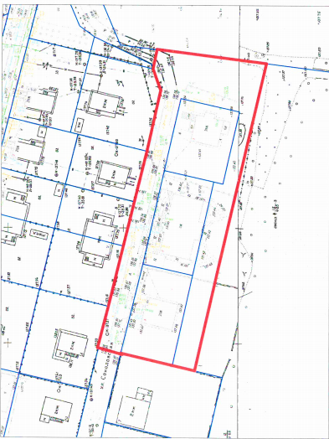
Схема границ территории

»

Начальник департамента
архитектуры и строительства
администрации города Твери Е.В. Бокарев

